一、 MainActivity 中有一些Fragment，涉及各个模块：

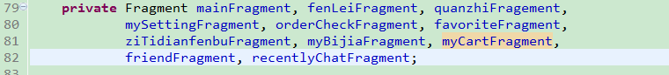

其中：

MainFragment ：



FenleiFragment

